新たな消費獲得のため、WEB等を使った新規販路開拓を！

”クルマのまち豊田“から”美味しい豊田“をお届けするWEBサイト
WE LOVEとよたマルシェ
202４年度加盟事業所募集

市内事業者が生産・販売している豊田の魅力ある加工食品・農産物・飲料（酒類含む）をWEBサイトにて紹介し、豊田商工会議所の幅広いネットワークを活用して、販路拡大・集客を支援します。ぜひ、広報媒体の一つとしてご活用ください。 お申込は裏面をご覧ください。
簡易版HPとして活用

安心･安全なこだわりの
商品をWEBサイトでご紹介！
取材・商品撮影を行い、
当所が運営します。

情報提供
・イベント出店斡旋
・マッチング事業
・セミナーの紹介等
販路拡大を支援。

リーフレットの作成

WEBサイトに掲載する内容を抜粋しリーフレットに。
イベントにて広域配付しています。

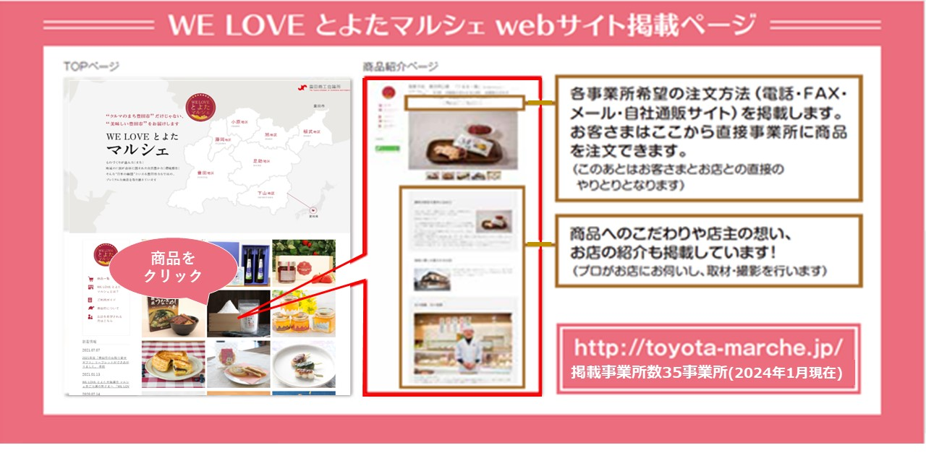
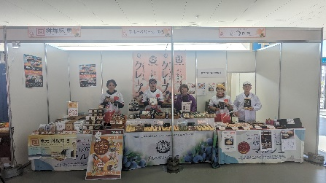
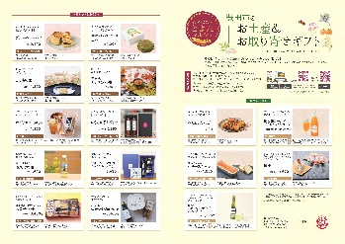
出店の様子
2023年度リーフレット
≪２０２３年度実績≫
●事業PR：
■とよた産業フェスタで来場者に周知
■豊田市東京事務所を通じ首都圏にPR
■当所関連事業HPへの掲載
■加盟店掲載リーフレット4,000部配布

●イベント出店・周知：
■とよた産業フェスタ
■とよたの特産品展in金山駅
■市内文化イベントやスポーツイベント(WRC・
TGRラリーチャレンジ・スカイホール豊田での大会)等
■行政事業での取り扱い多数！

●マッチング事業： ■豊田市役所内ﾌｧﾐﾘｰﾏｰﾄ（2019年度より継続）■上郷SA ■テレビ番組等

その他：メディア等でのイベント出店の様子の紹介
市内企業（数社）から加盟店より手土産・返礼品として選定
とよたびステーション加盟店舗での「WE LOVEとよた」特産品コーナー（2019年度より継続）
会議所エントランスで商品展示

加盟店申込条件

１．豊田商工会議所会員または豊田市内商工会会員であること
２．メールやネット環境が整備されていること ※ご案内は基本的にメールで連絡します。
３．品質表示（原材料・賞味期限等）を明記できること
４．豊田市内に販売拠点をもち、生産・販売しているこだわりのある加工食品・農産物・飲料
（酒類含む）であること
５．土産・ギフトとして取り扱えるものであること
６．お客様とのトラブルは、自社にて責任をもつこと
※ 商品の受注・発送・代金決済などは、加盟店とお客さまとの直接のやりとりとなります

掲載内容：１事業所１ページ（メイン１品、サブ２品まで、店舗・生産者情報）
年会費：豊田商工会議所会員１２,０００円、豊田市内商工会会員１８,０００円 ※いずれも税込み
年会費には、商材の取材費、パンフレット・HP制作費を含みます。
（掲載期間：２０２４年４月～２０２５年３月）
申込方法：下欄申込書を郵送・メール等でお送りください。
＜郵送＞〒471-8506 豊田市小坂本町1-25 豊田商工会議所 事業推進部 宛
＜Mail＞toyota-genkiproject@toyota.or.jp
お問合せ：豊田商工会議所 事業推進部 伊藤 TEL：0565-32-4595 FAX：0565-34-1777

＜WE LOVE とよたマルシェ ２０２4年度加盟店 申込書＞
Mail:toyota-genkiproject@toyota.or.jp
豊田商工会議所 事業推進部 伊藤 宛 募集締切：2024年2月２日（金）

事業所名：

代表者役職： 代表者名：

住所：〒

（掲載）担当者役職： 担当者名

電話番号： FAX:

担当者メールアドレス

掲載店舗名

商品/商品の説明（簡潔に）掲載店舗名

※申込書にご記入いただいた情報は、適切に管理し当事業の運営のみに利用いたします。

